REPÚBLICA DOMINICANA

MEMORIA
INSTITUCIONAL

AÑO 20 23

GOBIERNO DE LA
REPÚBLICA DOMINICANA

MEMORIA
INSTITUCIONAL

AÑO 20 23

GOBIERNO DE LA
REPÚBLICA DOMINICANA

TABLA DE CONTENIDOS

Memoria Institucional 2023

RESUMEN EJECUTIVO 2
Logros acumulados Gestión de Gobierno 2020-2023 3
INFORMACIÓN INSTITUCIONAL 5
2.1 Marco filosófico institucional 5
2.2 Base legal 6
2.3 Estructura organizativa 9
2.4 Planificación estratégica institucional 11
RESULTADOS MISIONALES 13
3.2 Programas de Grado 15
3.4 Programas de Educación Permanente 20
3.5 Programa de Formación en Gestión de Organizaciones Educativas 21
3.6 Programa Nacional de Inducción 22
3.7 Diplomado en Liderazgo Pedagógico 23
3.8 Egresados 25
3.9 Investigación académica 27
3.10 Programas de extensión 29
RESULTADOS DE LAS ÁREAS TRANSVERSALES Y DE APOYO 32
4.1 Desempeño área Administrativa y Financiera 32
4.2 Desempeño de los recursos humanos 34
4.3 Desempeño de los procesos jurídicos 37
4.4 Desempeño de la tecnología 40
4.5 Desempeño del Sistema de Planificación y Desarrollo Institucional 42
4.6 Desempeño del área de Comunicaciones 50
SERVICIO AL CIUDADANO Y TRANSPARENCIA INSTITUCIONAL 54
5.1 Nivel de satisfacción con el servicio 54
5.2 Resultado Sistema de quejas, reclamos y sugerencias 56
5.2 Resultado mediciones del portal de transparencia 56
PROYECCIONES PARA EL PRÓXIMO AÑO 58
ANEXOS 61

RESUMEN EJECUTIVO

Memoria Institucional 2023

En el Instituto de Formación Docente Salomé Ureña (ISFODOSU) orientamos nuestros esfuerzos en liderar el impulso de la meta presidencial “Desarrollo de la carrera docente y la formación de directores”.
Estamos comprometidos en formar maestros de excelencia, capacitar a directores de centros educativos, acreditar nuestros programas e impulsar la investigación para generar impactos positivos en el sistema educativo dominicano.
Cumpliendo con nuestros objetivos, hemos mostrado avances en dichos ámbitos, al aumentar la tasa de retención del proceso de admisión gracias a los programas de reforzamiento académico (Prepa K12 y Nivelación), mantener una matrícula de 3,360 estudiantes en el nivel de grado con servicios gratuitos de desayuno, almuerzo, residencia universitaria y estipendio, de los cuales 1,007 son estudiantes de nuevo ingreso durante el 2023. Además, hemos logrado mantener una matrícula de 555 estudiantes en 8 programas de postgrado, con 17 proyectos de Innovación Docente, 27 grupos de investigación activos, y participando 190 docentes investigadores del ISFODOSU, 211 estudiantes, 54 egresados y 65 investigadores externos tanto nacionales como extranjeros.
El ISFODOSU ha entregado a la sociedad dominicana 920 egresados durante el 2023, de los cuales 781 son de licenciaturas y 139 de postgrado, lo cual suma más de 37,805 egresados provenientes de todo el país, incluidas comunidades vulnerables y remotas.
A solicitud del Ministerio de Educación (MINERD) hemos continuado la implementación de diplomado en Liderazgo Pedagógico, para 206 directores seleccionados en el concurso de oposición de 2022 de la zona fronteriza del país, y se inició una 3.ª cohorte con 295 nuevos directores que se unieron al mencionado diplomado en septiembre de 2023.

Logros acumulados Gestión de Gobierno 2020-2023
En la consecución de nuestros objetivos hemos evidenciado avances notables, en particular en el fortalecimiento de la retención del proceso de admisión mediante programas de reforzamiento académico como Prepa K12 y Nivelación. Durante el período 2020-2023, la matrícula estudiantil experimentó un crecimiento constante, al alcanzar 3,630 estudiantes en 2020 y registrar un leve aumento del 2 % al contabilizar 3,696 estudiantes al año siguiente. Los años 2022 y 2023 presentaron una matrícula de 3,432 y 3,360 estudiantes de grado, respectivamente. Es importante destacar que cada cuatrimestre tiene una cantidad diferente de matriculados y que para estos fines se ha tomado en consideración la data del último cuatrimestre del año.
En paralelo, los estudiantes de nuevo ingreso experimentaron un notable incremento, al pasar de 681 en 2020 a 1,007 en 2023, lo que representa un aumento del 48 %.
Estudiantes de nuevo ingreso Gestión de Gobierno 2020-2023:
- 2020: 239 (cuatrimestre septiembre-diciembre)
- 2021: 847
- 2022: 803
- 2023:1,007
Total: 2,896 estudiantes de nuevo ingreso
La Vicerrectoría de Postgrado ha presentado 8 programas de estudio en los que se ha observado un significativo aumento en la matriculación, que pasó de 160 estudiantes en 2020 a 555 estudiantes en 2023, para un crecimiento superior al 100 %. En 2021 se registraron 335 estudiantes, mientras que en 2022 fueron 258 los estudiantes de postgrado en el último cuatrimestre. En cuanto a los proyectos de investigación, estos pasaron de 17 en 2021 a 8 en 2022, e incrementaron a 17 en 2023. A lo largo del período se han mantenido 27 grupos de investigación activos, y participando 190 docentes investigadores del ISFODOSU, 211 estudiantes, 54 egresados y 65 investigadores externos, tanto nacionales como extranjeros.
Durante el periodo 2020-2023, el ISFODOSU ha entregado a la sociedad un total de 2,919 egresados, de los cuales 2,535 son licenciados y 384 provienen de programas de postgrado. Esta cifra se distribuye de la siguiente manera:
Egresados Gestión de Gobierno 2020-2023:
- 2020: 501
- 2021: 702
- 2022: 796
- 2023: 920

INFORMACIÓN INSTITUCIONAL

Memoria Institucional 2023

2.1 Marco filosófico institucional
El Instituto Superior de Formación Docente Salomé Ureña (ISFODOSU) es una institución de carácter estatal y de servicio público, dedicada a la tarea fundamental de formar maestros para atender las necesidades del sector educativo dominicano, de acuerdo con la legislación vigente, las estrategias y los lineamientos establecidos por el Estado dominicano.
El Instituto busca soluciones a los problemas de la educación a través de la investigación científica, aplicada al contexto educativo, y la promoción de programas, proyectos e iniciativas de prioridad nacional y en el área educativa. Desarrolla nuevos conocimientos mediante las investigaciones y publicaciones y los integra al patrimonio intelectual del país por medio de la oferta de servicios de asesoría, consultoría, orientación y educación permanente a las comunidades educativas de su área de influencia.
- Misión
Contribuir con la calidad del sistema educativo dominicano, mediante la formación integral de profesionales de la educación.

- Visión
Ser la institución de educación superior de referencia en la formación de profesionales de la educación de excelencia, con programas acreditados, que aseguran la calidad de los aprendizajes y la transformación efectiva del sistema educativo dominicano.
- Valores
- Compromiso
- Integridad
- Respeto

2.2 Base legal
El Instituto Superior de Formación Docente Salomé Ureña (ISFODOSU) surge como una continuación de la Escuela Normal de Maestros fundada por Eugenio María de Hostos en 1880; un año más tarde se crea el Instituto de Señoritas, dirigido por Salomé Ureña. En 1931, y mediante la Ley 144-31, se estableció el «Examen de Suficiencia en los Estudios de Magisterio», una prueba de conocimiento a la que se debían someter los maestros en servicio y que se realizaba cada dos años, en la que se formulaban prácticas didácticas en aulas y laboratorios pedagógicos.
Posteriormente, la Ley 842-50 dispuso la creación de Escuelas Normales y, dentro de ese marco legal, surgieron las Escuelas Normales de Formación Docente. En 1992 la Secretaría de Estado de Educación crea la Comisión para la Reestructuración de las Escuelas Normales, establecida mediante la Ordenanza 8-93, cuya recomendación fue que se transformaran en una sola institución nacional de educación superior, descentralizada, con personalidad jurídica y presupuesto propio, que sería dirigida por una Junta integrada por reconocidos intelectuales, científicos, educadores y representantes de los sectores más amplios de la sociedad civil del país.
Dentro de las iniciativas y los lineamientos generales que da lugar el Plan Decenal de Educación 1993-2002 se dio inicio a esta reestructuración. La Ley General de Educación 66-97 dispuso que las Escuelas Normales pasaran a ser Instituciones de Educación Superior. El Decreto N.º 427-00 del Poder Ejecutivo las agrupó en una sola institución: el Instituto Universitario de Formación Docente.
El Decreto N.º 571-03 del Poder Ejecutivo modificó su nombre por el actual Instituto Superior de Formación Docente Salomé Ureña y, en el 2003, queda designado su primer rector.
El ISFODOSU es un órgano desconcentrado del Ministerio de Educación (MINERD), con autonomía presupuestaria y de gestión académica y administrativa, que integra un sistema formado por recintos, los cuales se rigen por el mismo estatuto y los mismos reglamentos, según las necesidades nacionales y de la región donde están ubicados. El Instituto lo conforman la rectoría y seis (6) recintos en el territorio nacional:
- Félix Evaristo Mejía (FEM), en Santo Domingo, D. N.;
- Eugenio María de Hostos (EMH), en Santo Domingo, D.N.;
- Emilio Prud’Homme (EPH), en Santiago de los Caballeros;
- Luis Napoleón Núñez Molina (LNNM), en Licey al Medio, Santiago;
- Juan Vicente Moscoso (JVM), en San Pedro de Macorís;
- Urania Montás (UM), en San Juan de la Maguana.

Los marcos normativos que rigen la institución son los siguientes:
Leyes:
- Ley General de Educación Núm. 66-97, promulgada el 9 de abril de 1997, Art. 222, el cual expresa que las Escuelas Normales y la Escuela Nacional de Educación Física Escolar pasan a ser Instituciones de Educación Superior.
- Ley Núm. 139-01 de Educación Superior, Ciencia y Tecnología, promulgada el 13 de agosto del 2001, Art. 24 (b), y 33, que define las atribuciones de los institutos de educación superior.
Decretos:
- Decreto Poder Ejecutivo N.º 427-00, del 15 de agosto de 2000, que denomina las Escuelas Normales como Institutos Universitarios de Formación Docente.
- Decreto N.º 571-03 del Poder Ejecutivo, 16 de junio de 2003, que denomina al Instituto Superior de Formación Docente con el nombre de Salomé Ureña.
- Decreto N.º 272-16 que establece el nuevo Estatuto Orgánico del ISFODOSU.

2.3 Estructura organizativa
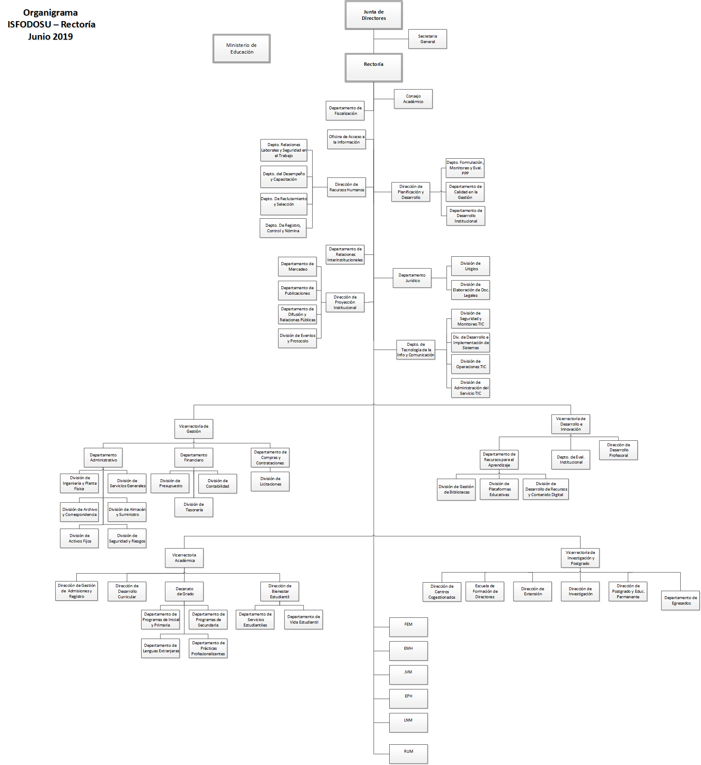

Funcionarios

Nombre | Cargo
Nury del Carmen González Durán | Rectora
Carmen Gálvez | Vicerrectora Académica
Andrea Paz | Vicerrectora de Investigación  y Postgrado
Milta Lora | Vicerrectora de Desarrollo e  Innovación
José Ernesto Jiménez | Vicerrector Interino de Gestión
Sor Ana Julia Suriel | Vicerrectora Recinto EPH
Sor Mercedes Carrasco | Vicerrectora Recinto JVM
Bismar Galán | Vicerrector Interino Recinto UM
David Capellán | Vicerrector Recinto LNNM
Glenny Bórquez | Vicerrectora Recinto FEM
Cristina Rivas | Vicerrectora Recinto EMH

2.4 Planificación estratégica institucional
El ISFODOSU, apegado a las normativas de la Ley 498-06 que crea el Sistema Nacional de Planificación e Inversión Pública, formuló su Plan Estratégico Institucional (PEI) 2022-2025, estructurado por consenso con los actores claves del Instituto, ejercicio que propició espacios de reflexión y discusión que permitieron proporcionar los insumos necesarios para este proceso.
El PEI del Instituto Superior de Formación Docente Salomé Ureña es el resultado de un proceso de análisis y participación en talleres con la Rectoría, equipos directivos, colaboradores internos, socios externos y un equipo de consultores. En este plan se establecieron los ejes estratégicos, las metas y prioridades de la institución para los años 2022-2025, con el fin de contribuir a la calidad del sistema educativo dominicano mediante la formación integral de profesionales de la Educación.
Para la formulación del PEI 2022-2025 se utilizó como criterio el modelo de la cadena de valor público, aplicado en los instrumentos del Sistema Nacional de Planificación e Inversión Pública de la República Dominicana y fundamentado en la planeación estratégica por resultados. Está concebido como un instrumento de planificación, gestión y ejecución para llevar a cabo los objetivos estratégicos y eficientizar el uso de los recursos financieros.
El PEI del ISFODOSU se alinea con la Estrategia Nacional de Desarrollo (END 2030), el Plan Nacional Plurianual del Sector Público (PNPSP 2021-2024), los Objetivos de Desarrollo Sostenible 2030, las metas del Gobierno dominicano y el PEI del Ministerio de Educación (MINERD).

Ejes estratégicos y objetivos estratégicos

Eje I: Calidad académica
Objetivo estratégico: Garantizar la formación integral de los estudiantes mediante la aplicación de un modelo pedagógico innovador y un eficiente sistema de carrera académica.

Eje II: Impacto sectorial de programas y proyectos educativos
Objetivo estratégico: Desarrollar nuevos conocimientos e integrarlos al patrimonio intelectual del país, mediante la oferta de servicios de extensión, educación permanente, asesoría, consultoría y orientación a las comunidades educativas de nuestra influencia.

Eje III: Fortalecimiento institucional
Objetivo estratégico: Garantizar un desempeño superior de la gestión institucional, a través del aseguramiento de la eficiencia, eficacia y calidad de la organización.

RESULTADOS MISIONALES

Memoria Institucional 2023

3.1 Programas de reforzamiento académico

Ampliando las posibilidades de acceso a una formación de excelencia, el ISFODOSU beneficia a los ciudadanos menores de 25 años con dos programas de reforzamiento académico, cuyo objetivo principal es la preparación de los aspirantes para superar la Prueba de Aptitud Académica (PAA) en cumplimiento con la normativa 09-15 del MESCyT, y optar por las becas de excelencia.
Estos programas son:
Prepa K-12: Talleres formativos sabatinos gratuitos de preparación para la PAA dirigidos a estudiantes que han aprobado la Prueba de Orientación y Medición Académica (POMA). Este programa incluye la alimentación y el material de estudio de forma gratuita.
Nivelación Académica: Formación intensiva, gratuita, de un cuatrimestre en Lengua Española y Matématicas para estudiantes que no aprobaron PAA, pero con puntuaciones muy próximas. Los participantes en este programa obtienen todos los beneficios que reciben nuestros estudiantes regulares (estipendio, desayuno y almuerzo) de forma gratuita.

Los resultados de estos programas son los siguientes:
Resultados del programa Prepa K-12
Recinto | Aprobado | % | Nivelación | % | No aprobado | % | Total
FEM | 74 | 9 % | 48 | 6 % | 39 | 5 % | 161
JVM | 60 | 7 % | 39 | 5 % | 18 | 2 % | 117
LNNM | 69 | 8 % | 56 | 7 % | 38 | 5 % | 163
EPH | 59 | 7 % | 18 | 2 % | 18 | 2 % | 95
UM | 67 | 8 % | 37 | 4 % | 31 | 4 % | 135
EMH | 37 | 4 % | 75 | 9 % | 46 | 6 % | 158
Total | 366 | 44 % | 273 | 33 % | 190 | 23 % | 829
Fuente: Instituto Superior de Formación Docente Salomé Ureña.
Resultados del programa Nivelación
Recinto | Aprobado | % | No aprobado | % | Total
FEM | 33 | 19 % | 8 | 5 % | 41
JVM | 11 | 6 % | 7 | 4 % | 18
LNNM | 19 | 11 % | 6 | 4 % | 25
EPH | 7 | 4 % | 2 | 1 % | 9
UM | 23 | 14 % | 10 | 6 % | 33
EMH | 44 | 26 % |  | 0 % | 44
Total | 137 | 81 % | 33 | 19 % | 170
Fuente: Instituto Superior de Formación Docente Salomé Ureña.

3.2 Programas de Grado
El Programa de Docentes de Excelencia del ISFODOSU busca formar docentes, a través de la concesión de becas, y cumplir con la aspiración de la sociedad dominicana de elevar la calidad de la educación, al asegurar que los nuevos docentes cuenten con una formación de excelencia, así como una clara valoración de su condición de maestros y de la educación de las personas para la sociedad.
En el siguiente cuadro se presenta la cantidad de matriculados por programa de estudio, según sexo:
Estudiantes matriculados
Normativas | Licenciaturas | Femenino | Masculino | Matriculados
08-11 | Educación Física | 0 | 7 | 7
 | Educación Básica Segundo Ciclo: Lengua Española-Ciencia Sociales | 1 | 0 | 1
09-15 | Educación Artística | 65 | 28 | 93
 | Educación Física | 205 | 558 | 763
 | Educación Inicial | 280 | 22 | 302
 | Educación Primaria
 | Educación Primaria Primer Ciclo | 112 | 10 | 122
 | Educación Primaria Segundo Ciclo | 434 | 162 | 596
 | Educación Secundaria
 | Biología orientada a la Educación Secundaria | 265 | 134 | 399
 | Ciencias Sociales orientada a la Educación Secundaria | 202 | 103 | 305
 | Lengua Española y Literatura orientada a la Educación Secundaria | 269 | 60 | 329
 | Matemática orientada a la Educación Secundaria | 252 | 192 | 444
Total |  | 2,085 | 1,275 | 3,360
Fuente: Instituto Superior de Formación Docente Salomé Ureña.
Matriculados de grado por programa de estudio, según sexo:
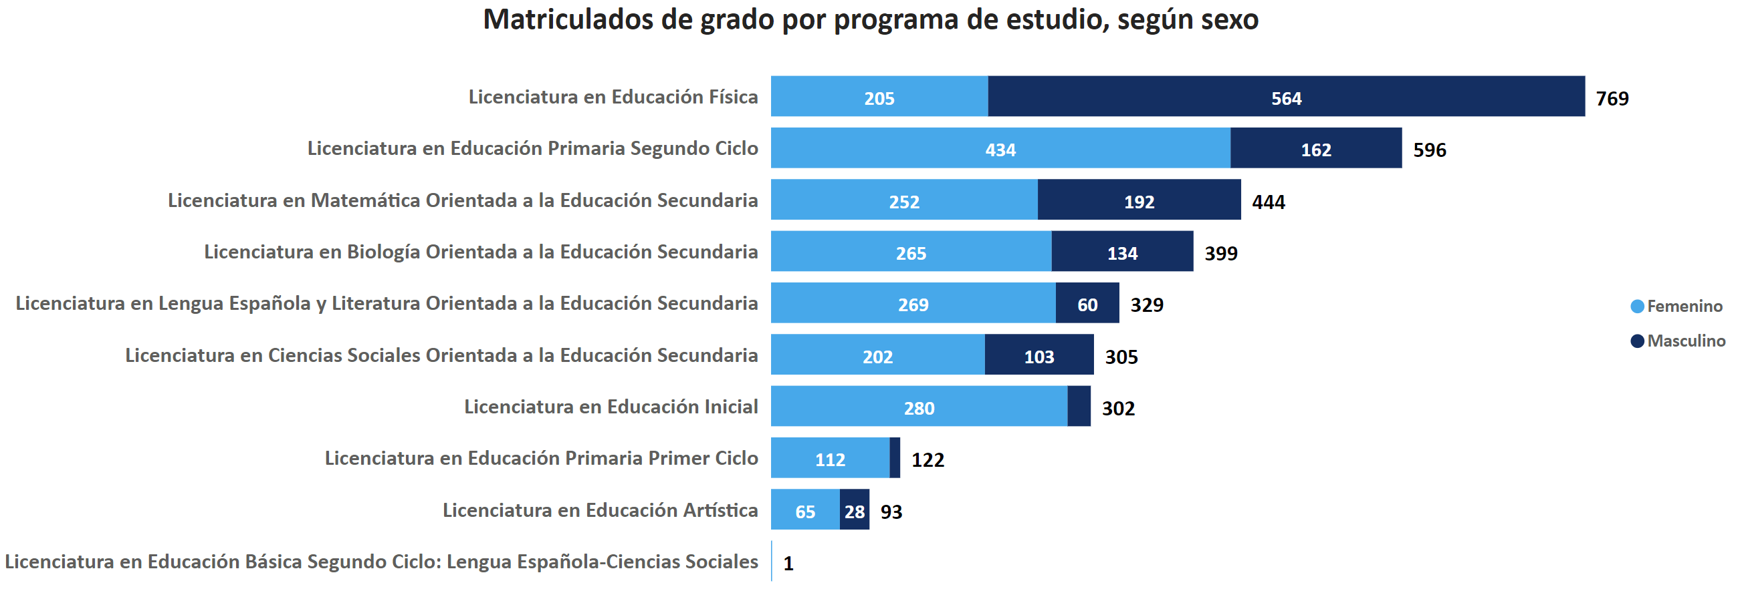
Fuente: Instituto Superior de Formación Docente Salomé Ureña.

Las becas que reciben los estudiantes del ISFODOSU incluyen la matriculación, los programas diferenciadores de la institución (diplomado Intensivo de Inglés para Docentes, diplomado de Tecnología Educativa y diplomado Valora Ser), residencias universitarias para las personas que viven más alejadas de los recintos, seguro, estipendio (apoyo económico para los gastos de transporte y otros gastos menores asociados con su vida académica) y kits de materiales educativos de bienvenida para los estudiantes de nuevo ingreso.

Para tales fines, el ISFODOSU cuenta actualmente con 3,360 estudiantes para el cuatrimestre septiembre-diciembre de 2023, distribuidos en seis recintos:

Estudiantes matriculados 2023, por recinto
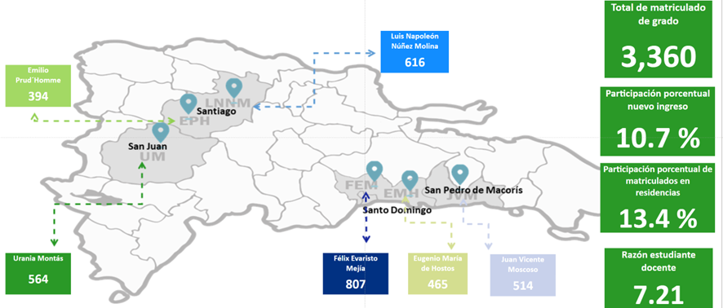
Fuente: Instituto Superior de Formación Docente Salomé Ureña.

El Programa de Docentes de Excelencia del ISFODOSU busca formar docentes a través de la concesión de becas para cumplir con la aspiración de la sociedad dominicana de elevar la calidad de la educación, al asegurar que los nuevos docentes cuenten con una formación de excelencia, así como una clara valoración de su condición de maestros y de la educación de las personas para la sociedad.

Estudiantes de nuevo ingreso 2023
En 2023 el ISFODOSU tuvo un ingreso de 1,007 nuevos estudiantes, distribuidos en sus seis recintos.
Estudiantes de nuevo ingreso 2023
Licenciaturas | Femenino | Masculino | Nuevo ingreso
Educación Artística | 56 | 28 | 84
Educación Física | 35 | 149 | 184
Educación Inicial | 105 | 25 | 130
Educación Primaria
Educación Primaria Primer Ciclo | 24 | 6 | 30
Educación Primaria Segundo Ciclo | 84 | 48 | 132
Educación Secundaria
Biología orientada a la Educación Secundaria | 39 | 34 | 73
Ciencias Sociales orientada a la Educación Secundaria | 96 | 56 | 152
Lengua Española y Literatura orientada a la Educación Secundaria | 58 | 26 | 84
Matemática orientada a la Educación Secundaria | 62 | 76 | 138
Total | 559 | 448 | 1,007
Fuente: Instituto Superior de Formación Docente Salomé Ureña.

Matriculados de nuevo ingreso por recinto, según cuatrimestre:
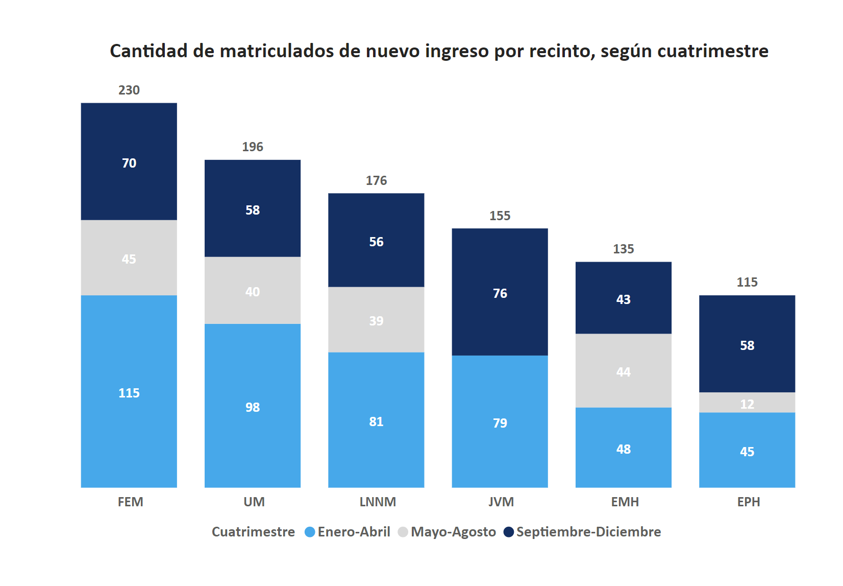
Fuente: Instituto Superior de Formación Docente Salomé Ureña.

3.3 Programas de Postgrado
El ISFODOSU cuenta con 271 estudiantes de maestría y 284 estudiantes de especialidad, distribuidos en 8 planes de estudio; el 73 % son estudiantes femeninos y el 27 % masculinos, en modalidades virtual y semipresencial.
Programas de Postgrado
Programas |  | Femenino | Masculino | Matriculados
Maestría | Educación Física Integral | 12 | 69 | 81
 | E-Learning: Nuevas Tecnologías para la Formación Online | 26 | 34 | 60
 | Lengua Española y Literatura | 72 | 13 | 85
 | Matemática Superior orientada a la Educación Secundaria | 31 | 14 | 45
Especialidades | Educación Ambiental | 18 | 7 | 25
 | Educación Primer Ciclo con énfasis en Lectoescritura y Matemática | 135 | 7 | 142
 | Diseño Curricular bajo el Enfoque por Competencias | 20 | 8 | 28
 | Educación Inicial | 89 |  | 89
Total |  | 403 | 152 | 555
Fuente: Instituto Superior de Formación Docente Salomé Ureña.

3.4 Programas de Educación Permanente
Durante este período se han desarrollado los siguientes programas de educación permanente en los recintos de la institución, con la participación de 430 matriculados en los diplomados.
Programas de Educación Permanente
Programas | FEM | EMH | LNNM | EPH | JVM | UM | Matriculados
Ciencias Sociales (Historia y Geografía Dominicanas) | 0 | 0 | 0 | 55 | 0 | 0 | 55
Matemática con énfasis en el Cálculo Referencial | 0 | 0 | 35 | 0 | 0 | 0 | 35
Neuropsicología e Intervención Neuro-psicopedagógica | 0 | 0 | 0 | 0 | 0 | 40 | 40
Lectoescritura Emergente e Inicial | 64 | 0 | 0 | 0 | 0 | 0 | 64
Competencias Docentes para la Enseñanza de la Lectura y la Escritura (Primer Ciclo Nivel Primario) | 0 | 0 | 40 | 64 | 0 | 0 | 104
Desarrollo Curricular por Competencias enfocado a la Educación Física | 0 | 65 | 0 | 0 | 0 | 0 | 65
Geografía de la República Dominicana en el siglo XXI | 26 | 0 | 0 | 0 | 0 | 0 | 26
Diplomado para Asesores de Trabajos Finales de Maestrías | 41 | 0 | 0 | 0 | 0 | 0 | 41
Total | 131 | 65 | 75 | 119 | 0 | 40 | 430
Fuente: Instituto Superior de Formación Docente Salomé Ureña.

3.5 Programa de Formación en Gestión de Organizaciones Educativas
El programa de Formación en Gestión en Organizaciones Educativas tiene como objetivo formar una nueva generación de gerentes de organizaciones escolares altamente efectivos, sobre la base del desarrollo de las competencias esenciales para la gestión escolar, la integridad, el pensamiento sistemático, la comunicación, la orientación al aprendizaje continuo, la empatía y la sensibilidad en las relaciones interpersonales, cuya meta propuesta es formar al menos 4,000 gestores de organizaciones educativas, como directores de centros educativos, directores regionales, directores de distrito, técnico distrital de gestión, y coordinador pedagógico. La implementación de este programa inició en marzo de 2019 y actualmente cuenta con 246 participantes.

3.6 Programa Nacional de Inducción
El Programa Nacional de Inducción (PNI) tiene como propósito el propiciar la inserción del docente principiante en los contextos escolar, social, cultural y comunitario, movilizar eficientemente las competencias desarrolladas durante su formación inicial y comenzar un ejercicio de calidad, acorde con los estándares profesionales y del desempeño para la certificación y el desarrollo de la carrera docente, definidos en el país. El PNI se ha desarrollado de forma regular sin incidentes para los 23,876 docentes de nuevo ingreso, incluido el monitoreo de las instituciones de educación superior (IES) involucradas. Por el ISFODOSU se encuentran coordinando el programa 27 administrativos.
Para el desarrollo formativo del programa se contó con la participación de 14 diseñadores de módulos, 5 diseñadores de aulas virtuales y 122 facilitadores.
El equipo de trabajo del ISFODOSU ha coordinado desde diciembre de 2022, en conjunto con la Comisión Nacional de Inducción y el Equipo Técnico Operativo, el desarrollo del proceso de inducción. Desde el ISFODOSU se habilitó la plataforma para el proceso de formación complementaria, la revisión y adecuación de los módulos de formación. Además, se puso a disposición la infraestructura física en 4 de sus recintos para el desarrollo de los procesos formativos presenciales a escala nacional. El equipo participó en la elaboración, el desarrollo, seguimiento y la evaluación de los dispositivos de formación en el proceso de inducción, así como en la sistematización y elaboración de informes de los resultados de dichos procesos.
Desde este programa, el Instituto Superior de Formación Docente Salomé Ureña, formó parte de las instancias que diseñan y ejecutan acciones para la puesta en marcha de este plan de inducción. Dentro de las funciones del ISFODOSU está la de coordinar, conjuntamente con la Comisión Nacional de Inducción y el Equipo Técnico Operativo, el desarrollo del proceso de inducción del docente de nuevo ingreso.
Además de acompañar a las demás universidades, el ISFODOSU participó en la formación de 1,782 docentes distribuidos en cuatro recintos: Félix Evaristo Mejía, Juan Vicente Moscoso, Urania Montás y Luis Napoleón Núñez Molina.

3.7 Diplomado en Liderazgo Pedagógico
El programa en Liderazgo Pedagógico, designado por el Ministerio y ejecutado y coordinado por el ISFODOSU, ha sido concebido gracias a la destacada experiencia de esta institución en la capacitación de directores con enfoque en la enseñanza. La primera cohorte fue el programa de inducción para nuevos directores, que concluyó en marzo de 2023. La segunda cohorte se enfocó en abordar las necesidades específicas de las provincias fronterizas Elías Piña, Pedernales, Dajabón y Neyba, áreas marcadas por su rezago y marginalidad.
En este momento se está llevando a cabo la tercera cohorte que terminará el próximo año, compuesta por 295 directores seleccionados a través del Concurso de Oposición de 2022, provenientes de centros educativos de provincias como Sánchez Ramírez, Monseñor Nouel, San Francisco de Macorís, Santiago y Santo Domingo.
Programa | Cantidad
Diplomado de Liderazgo Pedagógico 1.ª Cohorte (Inducción nuevos directores) | 832
Diplomado de Liderazgo Pedagógico 2.ª Cohorte (Frontera) | 206
Total | 1,038
Fuente: Instituto Superior de Formación Docente Salomé Ureña.

3.8 Egresados
Durante el periodo 2023, el total de egresados asciende a 920, distribuido en egresados de grado, 781, y de postgrado 139.
Cantidad de egresados por recinto, según programa de grado
Programas | EPH | FEM | JVM | LNNM | UM | EMH | Matriculados
Educación Física | 0 | 0 | 0 | 61 | 46 | 70 | 177
Educación Inicial | 17 | 23 | 2 | 1 | 26 |  | 69
Educación Básica | 0 | 0 | 2 | 0 | 0 | 0 | 2
Educación Básica / Segundo Ciclo Matemática-Ciencias de la Naturaleza | 0 | 0 | 0 | 1 | 0 | 0 | 1
Educación Básica /Segundo Ciclo: Lengua Española-Ciencias Sociales | 0 | 0 | 0 | 1 | 0 | 0 | 1
Certificado de Estudios Superiores en Educación Física | 0 | 0 | 0 | 0 | 0 | 1 | 1
Educación Básica Primer Ciclo Lecto-escritura e Iniciación a la Matemática | 0 | 2 | 0 | 0 | 0 | 0 | 2
Educación Primaria
Educación Primaria Primer Ciclo |  | 2 | 7 | 1 | 0 | 0 | 10
Educación Primaria Segundo Ciclo | 22 | 20 | 81 | 21 | 102 | 0 | 246
Educación Secundaria
Biología orientada a la Educación Secundaria | 0 | 15 | 16 | 60 | 0 | 0 | 91
Sociales orientada a la Educación Secundaria | 0 | 33 | 0 | 0 | 0 | 0 | 33
Lengua Española y Literatura orientada a la Educación Secundaria | 25 | 37 | 0 | 0 | 0 | 0 | 62
Matemática orientada a la Secundaria | 3 | 24 |  | 59 | 0 | 0 | 86
Total | 67 | 154 | 110 | 205 | 174 | 71 | 781
Fuente: Instituto Superior de Formación Docente Salomé Ureña.
Cantidad de egresados por recinto, según programa de postgrado
Programas | EPH | FEM | JVM | LNNM | UM | Matriculados
Especialidad en Educación Ambiental | 0 | 23 | 0 | 17 | 23 | 63
Especialidad en Educación en el Nivel Inicial | 0 | 29 | 1 | 0 | 0 | 30
Magíster en Lengua y Literatura | 0 | 7 | 0 | 0 | 1 | 8
Certificación en Habilitación Docente | 0 | 2 | 0 | 0 | 0 | 2
Maestría en Biología orientada a la Enseñanza y la Investigación | 16 | 8 | 0 | 0 | 0 | 24
Maestría en Matemática Superior orientada a la Educación Secundaria | 0 | 12 | 0 | 0 | 0 | 12
Total | 16 | 81 | 1 | 17 | 24 | 139
Fuente: Instituto Superior de Formación Docente Salomé Ureña.

3.9 Investigación académica
La Dirección de Investigación se encarga de estimular esta comunidad investigativa con proyectos como la Convocatoria de Fondos Internos para gru en la cual fueron aprobados, en el actual año, 13 proyectos de investigación, los cuales estarán siendo desarrollados en 2024. Con respecto a los proyectos de investigación que fueron ejecutados en 2023 se han entregado los informes finales de los 8 proyectos aprobados en 2022. Igualmente, se aprobaron, y se están ejecutando, 17 proyectos de innovación docente, los cuales permiten a nuestros maestros sistematizar y replicar prácticas innovadoras en materia educativa para el beneficio de la educación dominicana. Como fruto de estas convocatorias y otros esfuerzos, con miras a aumentar la presencia académica y científica de los docentes del ISFODOSU, se ha logrado la publicación de 35 artículos científicos en revistas indexadas. Los investigadores del ISFODOSU han podido participar en la Convocatoria de Fondos para Investigación en Ciencias Sociales del FONDOCyT, con 2 proyectos de investigación aprobado.
Nuestros docentes y semilleristas, quienes son estudiantes activos de grado, que forman parte de los grupos de investigación, han podido difundir estos conocimientos desarrollados por sus equipos en eventos académicos. Durante 2023, los investigadores del ISFODOSU reportaron la participación en 200 congresos nacionales e internacionales. De igual modo, 75 de nuestros estudiantes participaron en el Congreso CEICyT 2023 y presentaron 49 trabajos de investigación, de los cuales fueron premiados 23, que quedaron entre los primeros, segundos y terceros lugares, a la vez que recibieron varias menciones de honor.
Por otro lado, en aras de estimular estos indicadores, la Dirección de Investigación gestiona fondos de incentivo a la participación en congresos y a la publicación en revistas de prestigio. En 2023 se beneficiaron 125 docentes y estudiantes con financiamiento para participar en congresos, traducción de artículos, entre otros.
Se llevó a cabo el 4.º Congreso Caribeño de Investigación Educativa (CCIE) los días 5, 6, y 7 de octubre. En este evento participaron 139 ponentes internacionales y 194 ponentes locales, con 192 trabajos presentados. El evento conllevó la articulación de un equipo de más de 70 personas para la exitosa celebración del evento, con los más altos estándares internacionales.
Se ha iniciado con el diplomado de Investigación 2023 con un propedéutico, 4 módulos y 35 participantes que se están formando en investigación con miras a la presentación de proyectos de investigación en futuras convocatorias. Para continuar mejorando la cultura de investigación del ISFODOSU se ha creado el Comité de Ética en Investigación, cuyo propósito es proteger los derechos y el bienestar de los seres humanos y las comunidades que participan en investigaciones científicas, de las cuales el ISFODOSU o sus integrantes forman parte. En la actualidad, hay 17 miembros activos.
El ISFODOSU cuenta con 16 docentes investigadores reconocidos por la Carrera Nacional de Investigadores administrada por el MESCyT.
Se publicaron exitosamente ambos volúmenes de RECIE programados para 2023. Estos son el volumen 7 N.º 1 y volumen 7 N.º 2, con 10 artículos científicos cada uno. Se obtuvieron 5 indexaciones nuevas para la revista, con lo que aumenta su calidad y legitimidad.
Por otro lado, la Dirección de Investigación realiza, a petición de la Rectoría o el Ministerio de Educación, investigaciones enfocadas en temas particulares de la educación. En la actualidad, entre los proyectos activos se encuentran el de Eficacia docente, Historia de la educación docente dominicana, ISFODOSU: historia y perspectiva, así como otras investigaciones internas. Cabe destacar que Eficacia docente e Historia de la educación docente dominicana ya fueron finalizadas.
Desde la Dirección de Investigación se ha organizado el Massive Open Online Course (MOOC por sus siglas en inglés) sobre Innovación Docente, en el cual han participado 19 docentes del ISFODOSU.
El ISFODOSU ha coordinado el paquete de trabajo núm. 3 del proyecto Evaluación de la Formación del Profesorado en América Latina y el Caribe (ECALFOR), garantía de la calidad de los títulos de educación. Este proyecto está conformado por 19 instituciones latinoamericanas y europeas y financiado por la Comisión Europea en 2020, a través del programa Erasmus+ Cooperation for Innovation and the Exchange of Good Practices, Action Capacity Building in Higher Education.

3.10 Programas de extensión
En el presente año, el ISFODOSU concluyó con la segunda etapa de la Estrategia de Formación Continua Centrada en la Escuela (EFCCE), programa de Extensión, en el Distrito Educativo 02-03 de San Juan, Las Matas de Farfán; que se encarga de realizar formación continua en centros específicos del país, cuya misión es dar seguimiento a las formaciones implementadas en el período 2017- 2020.
En tal sentido, concluyó y se entregaron certificados en un 100 % del desarrollo de los siguientes programas:
Programas de extensión
Programas |  | Participantes
Diplomados | Alfabetización Inicial de Lengua Española | 36
 | Alfabetización Inicial de Matemáticas | 36
 | Acompañamiento y Gestión para Supervisores Líderes | 72
Talleres | Propedéutico uso y manejo de herramientas tecnológicas | 60
 | Reflexivos en Centros Regulares | 263
 | Reflexivos en Centros Multigrados | 274
Cursos-Talleres | Competencias Interpersonales, Convivencias y Relaciones Humanas | 46
 | Enseñanza Multigrado | 95
 | Plan de Acción Tutorial | 43
 | Inducción sobre Acompañamiento Situado | 69
 | Liderazgo Lector | 56
 | Buenas Prácticas | 35
 | Educación Física | 12
 | Educación Artística | 14
 | Elaboración de Recursos | 92
 | Prevención de Violencia | 63
 | Para secretarias | 35
 | Gestión de Bibliotecas Escolares | 37
 | Para Directivos de APMAE | 36
 | Estrategias de Planificación y Secuencias Didácticas | 123
 | Para Personal Administrativo y de Apoyo | 93
 | Para Monitores | 14
 | Sites Educativos EFCCE | 40
 | Planes de Mejoras | 22
 | Etiqueta y Protocolo | 106
Monitoreos de evaluación | Acompañamientos Pedagógicos | 15
 | Acompañamiento Institucional | 9
 | Acompañamientos Pedagógicos Áulicos | 108
Mesas de Trabajo | Aprendizajes en Centros Regulares | 195
 | Aprendizajes en Centros Multigrados | 203
 | Distrital Ordinarias | 72
Fuente: Instituto Superior de Formación Docente Salomé Ureña.
Estas capacitaciones fueron impartidas en modalidad presencial. Participaron docentes, coordinadores pedagógicos, técnicos distritales, técnicos regionales, directores de centro y subdirectores de centro. Las regionales distritales impactadas por el ISFODOSU están comprendidas en las 15-3; 8-5;8-8; 5-2; y 2-5.
Durante todo el año fueron puestos en marcha ocho proyectos de extensión, dos a escala nacional y seis en los diferentes recintos, los que impactaron a 2,543 estudiantes de la comunidad educativa:
Proyectos de escala nacional:
- Proyecto «Disciplina positiva».
- Proyecto «Ruedas vinculantes».
Proyectos de escala local (recintos):
- Proyecto «Innovación en las Matemáticas - Error en las Matemáticas».
- Proyecto «Sites educativos», 2.ª cohorte.
- Proyecto «La lectura como cultura en la educación (Club de Lectura)».
- Proyecto «Menos plásticos, más vida», 1.ª cohorte.
- Proyecto «Menos plásticos, más vida», 2.ª cohorte.
- Proyecto «Salud en la Escuela».

RESULTADOS DE LAS ÁREAS TRANSVERSALES Y DE APOYO

Memoria Institucional 2023

4.1 Desempeño área Administrativa y Financiera
El desempeño financiero presenta un recuento de las partidas más importantes de los Estados financieros y de las disponibilidades presupuestarias. En cuanto a la ejecución presupuestaria podemos señalar que el presupuesto aprobado y vigente para el año 2023, del ISFODOSU, asciende a RD$2,707,281,872.00 (DOS MIL SETECIENTOS SIETE MILLONES DOCIENTOS OCHENTA Y UN MIL OCHOCIENTOS SETENTA Y DOS PESOS).
Se emitieron libramientos de pago por un monto de RD$2,073,866,018.95 (DOS MIL SETENTA Y TRES MIL MILLONES OCHOCIENTOS SESENTA Y SEIS MIL DIECIOCHO PESOS CON 95/100), equivalente a un 76.6% del presupuesto vigente al 18 de diciembre de 2023, para cubrir compromisos de pago por concepto de remuneraciones y contribuciones, contratación de servicios, materiales y suministros, transferencias corrientes, bienes, intangibles y obras, requeridos para el buen funcionamiento de la institución. La distribución de estos fondos se hizo con base en las necesidades de la institución, con criterio de eficiencia y eficacia.
En cumplimiento al Decreto 92-16, que establece el reglamento de aplicación de la Ley 311-14 sobre Declaración Jurada de Patrimonio, en el Portal de Transparencia se encuentran las declaraciones juradas de los funcionarios de las áreas específicas exigidas en dicho reglamento.
Durante el periodo de enero-diciembre 2023 trabajamos los procesos de compras en el Portal Transaccional del Sistema de Compras y Contrataciones (SNCCP), en cumplimiento con la Ley N.º 340-06, de Compras y Contrataciones de Bienes, Servicios, Obras y Concesiones.
Se cargaron 532 procesos de compras y contrataciones en el Portal Transaccional, de los cuales fueron adjudicados, al 18 de diciembre, 415 procesos para la adquisición de bienes y/o contratación de servicios, por un valor de RD$468,936,495.57 (CUATROCIENTOS SESENTA Y OCHO MILLONES, NOVECIENTOS TREINTA Y SEIS MIL CUATROCIENTOS NOVENTA Y CINCO PESOS CON CINCUENTA Y SIETE CENTAVOS) para cubrir las necesidades de las áreas de Rectoría y los 6 recintos.

4.2 Desempeño de los recursos humanos
El ISFODOSU cuenta con un total de 1,465 colaboradores con funciones docentes y de apoyo administrativo, distribuidos entre Rectoría y los seis recintos.
Contamos con 915 colaboradores de apoyo administrativo, de los cuales un 58 % del personal pertenece al sexo femenino y 42 % al masculino.

Personal administrativo de la institución, según sexo:

Fuente: Instituto Superior de Formación Docente Salomé Ureña.

Personal administrativo por grupo ocupacional:

Fuente: Instituto Superior de Formación Docente Salomé Ureña.

En la actualidad el ISFODOSU cuenta con 564 profesores distribuidos en los seis recintos:

Personal docente por recinto, según sexo:

Fuente: Instituto Superior de Formación Docente Salomé Ureña.

Personal por categoría de contratación:
Categoría de contratación | Tipo de empleado | Cantidad de empleados
Contrato temporal | Administrativo y Docente | 511
Eventual temporal |  | 73
Fijo |  | 875
Probatorio-fijo | Administrativo | 6
Total | 1,465
Fuente: Instituto Superior de Formación Docente Salomé Ureña.

En el presente año, la institución cuenta con un total de 899 colaboradores con acuerdos de desempeño, cifra que cada año se logra incrementar manera significativa. Por primera vez se están evaluando las competencias de los colaboradores; se inició con un piloto de 340 colaboradores evaluados.
En nuestras evaluaciones de satisfacción con las actividades que buscan incrementar el bienestar y la satisfacción de los colaboradores logramos un promedio de 90 % de satisfacción.

Desempeño del SISMAP
El Sistema de Monitoreo de la Administración Pública (SISMAP) mide el desempeño de la Gestión de los Recursos Humanos en las Instituciones públicas, así como la Gestión de la Calidad y Servicio.
En 2023 el ISFODOSU logró un resultado de 90.61 % en la evaluación del cuarto trimestre, con lo que se logró un incremento de 3.88 puntos en relación con 2022.
Matriz de Indicadores y Subindicadores
IBOG | SIV | Resultado
1. Gestión de la Calidad y Servicios | 01.1 Autodiagnóstico CAF | 9
 | 01.2 Plan de Mejora Modelo CAF | 7.28
 | 01.3 Estandarización de Procesos | 3.9
 | 01.4 Carta Compromiso al Ciudadano | 3.9
 | 01.5 Transparencia en las Informaciones de Servicios y funcionarios | 3.9
 | 01.6 Monitoreo de la Calidad de los Servicios | 3.9
 | 01.7 Índice de Satisfacción Ciudadana | 3.74
2. Organización de la Función de Recursos Humanos | 02.1 Nivel de Administración del Sistema de Carrera Administrativa | 3.9
3. Planificación de Recursos Humanos | 03.1 Planificación de RR.HH. | 3.9
4. Organización del Trabajo | 04.1 Estructura Organizativa | 3.9
 | 04.2 Manual de Organización y Funciones | 3.9
 | 04.3 Manual de Cargos elaborado | 3.12
5. Gestión del Empleo | 05.1 Concursos Públicos | 3.9
 | 05.2 Sistema de Administración de Servidores Públicos (SASP) | 3.9
6. Gestión de la Compensación y Beneficios | 06.1 Escala Salarial Aprobada | 3.12
7. Gestión del Rendimiento | 07.1 Gestión de Acuerdos de Desempeño | 3.9
 | 07.2 Evaluación del Desempeño por Resultados y Competencias | 3.9
8. Gestión del Desarrollo | 08.1 Plan de Capacitación | 3.71
9. Gestión de las Relaciones Laborales y Sociales | 09.1 Asociación de Servidores Públicos* | 0
 | 09.2 Fortalecimiento de las Relaciones Laborales | 3.9
 | 09.3 Institucionalización del Régimen Ético y Disciplinario de los Servidores Públicos en el 100 % del personal. | 3.9
 | 09.4 Implementación del Sistema de Seguridad y Salud en el Trabajo en la Administración Pública | 3.71
 | 09.5 Encuesta de Clima Laboral | 2.34
Total |  | 90.61%
Fuente: sismap.gob.do
* 09.1 (Se está trabajando en la creación de la asociación)

4.3 Desempeño de los procesos jurídicos
La Dirección Jurídica, en cumplimiento con las disposiciones legales del Estatuto Orgánico del ISFODOSU, Ley No.41-08 sobre Función Pública y su reglamento de aplicación, así como de la Ley No.340-06 y su reglamento de aplicación, desarrolló las actividades relacionadas con su propósito, tales como: asesorar sobre las leyes y disposiciones jurídicas vinculadas a las actividades del Instituto, así como ofrecer asistencia judicial en caso de litis, elaboración de contratos y adendas derivadas de los mismos de compras y contrataciones, así como de contratos de servicios vía fondos tercerizados, contratos de becas administrativos y docentes, revisión de convenios interinstitucionales y documentos derivados de los procesos de compras y contrataciones, tales como: pliegos de condiciones y actos administrativos, peritaje legal en proceso de compras y contrataciones, registro y certificaciones de contratos ante la Contraloría General de la República, notarizaciones de documentos y notificaciones mediante acto de alguacil.
En cuanto a la elaboración de documentos legales, a continuación se detalla lo ejecutado en el período:
- Elaboración de 7 contratos de becas administrativos.
- Elaboración de un contrato de cesión de derecho para edición y puesta en circulación del libro El crisol y la criba.
- Elaboración de 17 contratos de bienes, servicios y obras para ser ejcutados a tráves de los convenios: Programa de las Naciones Unidas para el Desarrollo (PNUD) y Fondos María Auxiliadora (FMA).
- Elaboración de 36 contratos de compras y contrataciones públicas.
- Elaboración de 11 actos administrativos en materia de compras y contrataciones y función pública.
- Elaboración de 12 dictámenes jurídicos para la aprobación de pliegos de condiciones de los procesos de licitación pública.
- Revisión, notarización y certificación de 45 convenios interinstitucionales.
- Emisión de 8 opiniones legales en cuanto a consulta de leyes, reglamentos y decretos.
En cuanto a los litigios los datos estadísticos son los siguientes:
- 2 expedientes enviados desde la Jurisdicción Laboral al Tribunal Superior Administrativo, derivados de una inadmisibilidad en razón de la materia.
- 1 expediente a la espera de fallo ante la Suprema Corte de Justicia.
- 1 caso de incumplimiento contractual debido a trabajo pagado y no realizado.
En el presente año se han suscrito 40 alianzas, que incluyen: convenios marcos, convenios específicos, adhesiones a redes y membresías, acuerdos, adendas y memorándum de entendimiento. En la actualidad, todos estos acuerdos y membresías se encuentran activos (acuerdos firmados y en ejecución), de los cuales 18 corresponden a convenios marco de colaboración y 22 a acuerdos específicos.
En el siguiente gráfico podemos observar que el 57 % de los convenios firmados es de procedencia nacional y el 43 % de procedencia internacional.

Convenios del ISFODOSU 2023

Fuente: Instituto Superior de Formación Docente Salomé Ureña.

4.4 Desempeño de la tecnología
El Departamento de TIC es el responsable de administrar los recursos tecnológicos del ISFODOSU, con el fin de garantizar el correcto funcionamiento de estos y mantener la marcha de las operaciones tecnológicas internas.
En cuanto al desarrollo de soluciones, hemos liderado 8 proyectos exitosos en 2023 y desde ya con una cantidad similar de propuestas a desarrollar para 2024. Hemos logrado la estandarización en los procesos de desarrollo de soluciones, e innovado con tecnologías avanzadas para anticipar y satisfacer las necesidades de la institución.
La seguridad y el monitoreo de la información es un punto neurálgico en nuestra gestión tecnológica, hemos implementado un Programa de Concienciación en Seguridad de la Información para todos los usuarios del ISFODOSU y desarrollamos una Guía para la Identificación y Gestión de Incidentes de Seguridad de la Información.
De igual modo, se inició un Acuerdo de Cooperación Interinstitucional con el Centro Nacional de Ciberseguridad, que busca fortalecer la seguridad informática y proporcionar conocimientos en ciberseguridad para programas académicos.
Como propuesta de mejora y continuidad de nuestras operaciones tecnológicas, hemos culminado la primera fase del Plan de Actualización y Mejora Infraestructural.
Iniciamos un plan de ampliación, cobertura y mejora de navegación, donde logramos aumentar de manera significativa tanto los servicios como la cobertura de estos.
A través de nuestra mesa de ayuda, hemos logrado atender, clasificar y resolver un total de 2,863 requerimientos y servicios tecnológicos (solicitudes/incidentes).
A noviembre de 2023, en la medición del indicador del Índice de Uso de TIC e Implementación de Gobierno Electrónico (Iticge), gestionado por la Oficina Gubernamental de Tecnologías de la Información y Comunicación (Ogtic), el resultado fue de un 72.40 % de cumplimiento, para ocupar la posición 103 de 274.
Indicador del Índice de Uso de TIC e Implementación de Gobierno Electrónico (Iticge).
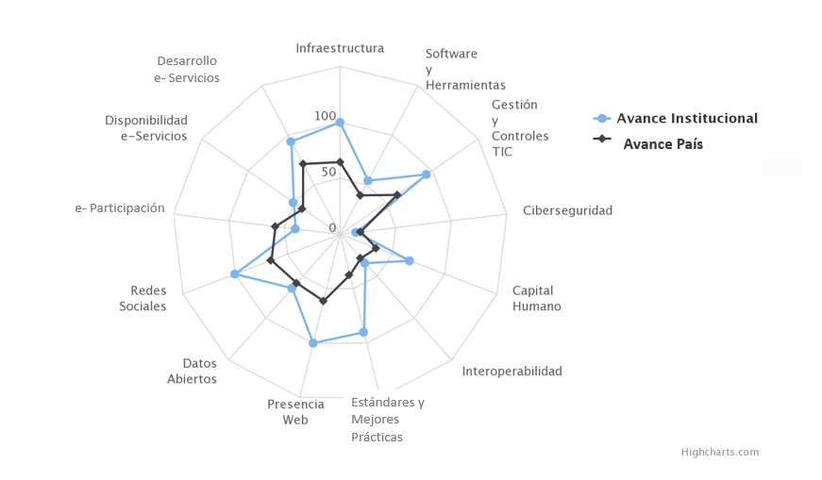
Fuente: Oficina Gubernamental de Tecnologías de la Información y Comunicaciones.

Certificaciones activas a la fecha:
- A3-2014 Norma sobre publicación de datos abiertos del Gobierno dominicano.
- A2-2016 Norma para el desarrollo y gestión de medios web del Estado dominicano.

4.5 Desempeño del Sistema de Planificación y Desarrollo Institucional
La Dirección de Planificación y Desarrollo finalizó y presentó el POA 2024, el cual fue validado y aprobado por el MINERD y la Junta de Directores. Se culminó el diseño y la implementación del modelo de planificación institucional, por lo que este periodo se centra en estrategias claves para seguir impulsando la eficiencia operativa y el fortalecimiento en el crecimiento sostenible.
Además, se fortalecieron los mecanismos de rendición de cuentas, a través del monitoreo y la implementación de los informes trimestrales del POA y la ejecución de auditorías internas.
Nos encontramos llevando a cabo la evaluación de medio término del Plan Estrategico Institucional 2022-2025, para medir el cumplimiento de las metas estratégicas y evaluar los cambios en el entorno, a fin de realizar los ajustes correspondientes a los próximos dos años.

- Resultado de las Normas Básicas de Control Interno (NOBACI)
En la actualidad contamos con un avance de 79.08 %, conforme se indica en el reporte de la Contraloría del cuarto trimestre del año en curso, vigente a noviembre de 2023. Adicionalmente, indicamos el estatus de los requerimientos del proyecto NOBACI.
Componentes | Calificación
Ambiente de control | 86.05 %
Valoración y administración de riesgos | 96 %
Actividad de control | 56 %
Información y comunicación | 72.73 %
Monitoreo y evaluación | 84.62 %
Fuente: Contraloría General de la República.

Al finalizar 2022, el nivel de avance en las NOBACI fue de un
75.97 %, por lo que el incremento estimado es de un 3.11 % al cierre de 2023.
- Resultado de los Sistemas de Calidad
En el Marco Común de Evaluación (CAF) 2023 logramos un progreso significativo en comparación con los resultados de 2022. La institución obtuvo una puntuación total de 719 puntos en 2023, frente a los 597 de 2022. Este aumento de 122 puntos representa una mejora del 20.43 %.
Estos avances han tenido un impacto positivo en los resultados de la institución, que han mejorado en la mayoría de los criterios. En el criterio de resultados orientados a los clientes, la institución mantuvo su puntuación de 74 puntos. En los criterios de resultados en las personas y resultados en la sociedad, obtuvo una mejora de 8 y 16 puntos, respectivamente. En el criterio de resultados clave de rendimiento, la institución mejoró 17 puntos.
Comparación de resultados de la evaluación CAF 2022 vs 2023
Criterios | Puntos logrados  2022 | Puntos logrados  2023 | Diferencia
1: Liderazgo (140 puntos) | 89 | 131 | 42
2: Estrategia y planificación (140 puntos) | 98 | 118 | 20
3: Personas (100 puntos) | 58 | 77 | 19
4: Alianzas (100 puntos) | 71 | 71 | =
5: Procesos (120 puntos) | 86 | 86 | =
6: Resultados orientados a los clientes (100 puntos) | 74 | 74 | =
7: Resultados en las personas (100 puntos) | 52 | 60 | 8
8: Resultados en la sociedad (100 puntos) | 40 | 56 | 16
9: Resultados clave de rendimiento (100 puntos) | 29 | 46 | 17
Puntuación Total (sobre 1000 puntos) | 597 | 719 | 122
Fuente: Instituto Superior de Formación Docente Salomé Ureña.
- Acciones para el fortalecimiento institucional
Desde el departamento de Desarrollo Institucional se llevaron a cabo varios proyectos de fortalecimiento institucional y modernización de procesos administrativos, recursos humanos, relaciones con la sociedad y transparencia. Estos proyectos tenían como objetivo mejorar la eficiencia y efectividad institucional, así como fomentar la participación ciudadana y promover la transparencia en la gestión pública.
En el ámbito administrativo se realizó una revisión y un análisis de todos los procedimientos vigentes, con el fin de actualizarlos, optimizarlos y eliminar aquellos que resultaban innecesarios o redundantes.
En cuanto a las relaciones con la sociedad, se desarrollaron proyectos de participación ciudadana, como la creación activación de comités consultivos en la toma de decisiones, como son: de transversalidad de género, para el análisis y diseño de estructura, y de calidad.
Se ha implementado un sistema de monitoreo y supervisión permanente de los procedimientos, para asegurar la transparencia y el comportamiento ético del personal que colabora en el ISFODOSU. En ese sentido, para el fortalecimiento de los procesos internos se procedió a la creación y aprobación del manual de procedimientos misionales; adicional fueron creados y actualizados 18 procedimientos, 1 instructivo, 1 guía de implementación y 4 protocolos.
Otras acciones de fortalecimiento institucional llevadas a cabo son:
- Creación de la unidad de género.
- Seguimiento al cumplimiento de las metas presidenciales.
- Implementación de las metas transversales.
- Implementación de las cartas de servicio interno.
- Análisis de la estructura organizacional para fortalecer y eficientizar procesos, servicios internos y externos del ISFODOSU.
En el marco de la socialización de los aspectos simbólicos de la cultura de la institución fueron llevadas a cabo acciones con el objetivo de difundir y promover los valores, las tradiciones y los símbolos que la caracterizan. Una de las áreas de trabajo en esta socialización ha sido la valoración y promoción de los valores, a través de actividades donde los colaboradores eligen los embajadores de sus unidades que representan el significado de ese valor con su accionar.
Otro aspecto importante en la socialización de la cultura del ISFODOSU ha sido la promoción de los valores institucionales, como la integridad, el compromiso y el respeto, a través de talleres, charlas e inducción, para fomentar su práctica entre los miembros de la comunidad educativa.

- Avances en la implementación de políticas transversales
En el marco del compromiso constante con la excelencia y la responsabilidad, la institución ha logrado un avance de un 67.33 % en la implementación de las políticas transversales. Estas políticas, diseñadas para abordar aspectos fundamentales, como la equidad de género, la cohesión territorial, la sostenibilidad ambiental, la gestión integral de riesgos, los derechos humanos y la participación social, constituyen pilares fundamentales que orientan el quehacer institucional.
A lo largo de este año hemos trabajado arduamente para integrar estas políticas en todas las facetas de nuestras operaciones, con el fin de buscar no solo el cumplimiento de estándares y normativas, sino también la generación de un impacto positivo y duradero en nuestra institución.
Política Transversal de Género
Se han implementado medidas específicas para promover la equidad de género en todas las áreas de la institución. Se han llevado a cabo programas de sensibilización, capacitación y se ha establecido un monitoreo constante para asegurar la igualdad de oportunidades.
La coordinadora de Igualdad de Género asume sus funciones en junio del presente año; este cargo se crea de acuerdo con lo establecido en los decretos números 974-01, de fecha 26 de septiembre de 2001 y 163-04, del 03 de marzo de 2004, según las instrucciones del Ministerio de la Mujer. Actualmente, a través de la unidad de Igualdad de Género y el comité de transversalización se están analizando las guías para la transversalización del enfoque de género en la formación, capacitación docente y las titulaciones del Instituto. Esta actividad tiene como finalidad que la educación del enfoque de
género empiece desde la niñez, a través de los futuros docentes de excelencia de ISFODOSU, en procura de fomentar los valores de equidad de género.
Impartimos cápsulas informativas con enfoque de género a todo el personal. Además, participamos en varias mesas de diálogo que tienen como propósito:
- Desarrollar estrategias de articulación con instituciones de educación superior (IES) y otras entidades académicas, a fin de promover los derechos de la mujer.
- Crear propuestas para la inclusión del enfoque de género en los programas curriculares de las IES.
- Sensibilizar acerca de la importancia de la elaboración de criterios de valoración del enfoque de género en propuestas formativas.
- Socializar y valorar una propuesta de criterios para la aprobación de propuestas formativas.

Política Transversal de Cohesión Territorial
Se han creado estrategias para fortalecer la cohesión territorial, mediante la promoción del desarrollo equitativo en todas las regiones. Se han identificado áreas de mejora y se están implementando proyectos que contribuyen al equilibrio territorial.
Entre las acciones desarrolladas podemos mencionar:
- Se han desagregado a nivel de región con base en lo previsto en la Ley N.º 345- 22. Los productos, resultados e indicadores previstos en el PEI con impacto directo sobre la sociedad de la institución.
- Las iniciativas contenidas en el POA institucional vigente se encuentran identificadas por MEPyD en el Sistema de Registro Único de Demandas Ciudadanas Territoriales para la institución y procedentes de los espacios institucionales del sistema nacional de planificación e inversión pública en todo el territorio.

Política Transversal de Sostenibilidad Ambiental
Se han adoptado prácticas sostenibles en todas las operaciones de la institución e implementado medidas para reducir la huella ambiental, aumentar el uso de fuentes de energía renovable y promover la conciencia ambiental entre los colaboradores.
- Ingreso al Programa Gobierno Sostenible 2024.
- La institución ha impulsado procesos de compras sostenibles en nuestras adquisiciones.
- Se realizó asignación de funciones a un colaborador de la Vicerrectoría de Desarrollo e Innovación para Sostenibilidad Ambiental.

Política Transversal de Derechos Humanos
Se han llevado a cabo capacitaciones y se están incorporado principios y prácticas que promueven y protegen los derechos humanos en todas las actividades de la institución.
- La institución se encuentra en el proceso de elaboración de la Política de Derechos Humanos, dirigida a fomentar el respeto y la garantía de los derechos humanos de sus colaboradores y usuarios de los productos y servicios.
- Capacitación en derechos humanos para directivos y servidores públicos de las áreas de planificación institucional, recursos humanos y servicios sustantivos y misionales.
- Sensibilización a los colaboradores de todos los grupos ocupacionales (I a V) en materias específicas de derechos humanos.

Política Transversal de Participación Social
Se ha fomentado la participación de la sociedad en la toma de decisiones. Se han establecido canales de comunicación abiertos, se han realizado consultas públicas y se están implementando iniciativas para involucrar a la comunidad en la definición de políticas y proyectos.
La institución se encuentra en el proceso de elaboración de la Política de Participación Social.
La institución cumple con los lineamientos establecidos en el Sistema 3-1-1 de atención de Quejas, Reclamos y Sugerencias y la atención de los casos:
- Acceso directo al Sistema 3-1-1 en el portal web institucional en cumplimiento con lo establecido en el Art. 6 del Decreto
N.º 694-09. Presencia de la Oficina de Libre Acceso a la Información Pública y RAI.
- Vinculación de la institución al Sistema 3-1-1.
- Respuesta oportuna.

4.6 Desempeño del área de Comunicaciones
Se ha continuado con el fortalecimiento institucional mediante la estrategia “Mejorar el posicionamiento y la imagen institucional”. Se desarrolló la investigación y propuesta de nueva identidad institucional. Se espera que la implementación de la marca se lleve a cabo durante 2024.

Comunicación externa e interna
El Departamento de Comunicación y Relaciones Públicas de ISFODOSU ha logrado durante 2023 conservar su presencia en los medios de comunicación internos y externos.
Hemos elaborado un total de 215 notas que se colocaron en nuestros medios de comunicación interna y en los medios de alcance nacional (comunicación externa). Este esfuerzo nos permitió llegar a obtener 442 publicaciones en los medios de incidencia nacional y regional. Estas publicaciones contribuyeron a mantener en los espacios de opinión pública la presencia de ISFODOSU como entidad educativa.
Como parte de las acciones del Departamento de Comunicación y RR.PP., en el mismo periodo, alcanzamos a enviar 796 mensajes de las distintas áreas de toda la institución, a través de nuestro correo de comunicación interna.
Logramos la meta de elaborar y publicar en nuestra web institucional 54 boletines de ISFODOSU al Día.
Medios digitales
Durante 2023 el área de Medios Digitales definió estrategias que le permitieron lograr un alcance significativo con cada uno de sus canales:
Página web
Total de visitas: 330,936
Secciones más vistas
Sección | Vistas
Home | 75,358
Mi ISFODOSU | 60,991
Perfil del ministro de Educación, Ángel Enrique Hernández Castillo | 4,845
Fuente: Instituto Superior de Formación Docente Salomé Ureña.

Redes Sociales
En este periodo las cuentas de Facebook, Instagram, X, YouTube, LinkedIn adquirieron 8,628 nuevos seguidores, para un total de 67,409, hasta el 22 de noviembre.
El incremento se debe al aumento de las publicaciones, nuevos formatos, copys más educativos y llamadas a la acción, integración de más videos/reels, uso de hashtags y otras estrategias, que permitieron 191,612 visitas al perfil de Facebook, Instagram, X y LinkedIn, mientras que, en YouTube 185,750 vistas, con un tiempo de duración de 9,742 horas; así como un alcance de 8,023,976. Estas cifras están sujetas a aumento para el cierre de 2023.
Instagram
Trimestre | Alcance | Visitas
1.^{er} | 141,798 | 20,071
2.º | 847,968 | 26,016
3.^{er} | 314,322 | 25,490
4.º | 440,541 | 25,993
Total | 1,744,629 | 97,570
Fuente: Redes Sociales del ISFODOSU.
Facebook
Trimestre | Alcance | Visitas
1.^{er} | 147,229 | 6,471
2.º | 1,116,905 | 23,231
3.^{er} | 3,135,631 | 35,905
4.º | 895,807 | 16,171
Total | 5,295,572 | 81,778
Fuente: Redes Sociales del ISFODOSU.
Twitter
Trimestre | Alcance | Visitas
1.^{er} | 11,351 | 2792
2.º | 14,495 | 1,119
3.^{er} | 222,496 | 2,537
4.º | 324,000 | N/A
Total | 572,342 | 6,448
Fuente: Redes Sociales del ISFODOSU.
LinkedIn
Trimestre | Alcance | Visitas
1.^{er} | 245 | 1.093
2.º | 563 | 1.972
3.^{er} | 497 | 1.382
4.º | 628 | 1.369
Total | 1,933 | 5,816
Fuente: Redes Sociales del ISFODOSU
YouTube
Trimestre | Impresiones | Vistas | Tiempo de reproducción en horas
1.^{er} | 4,400 | 8,083 | 542
2.º | 97.000 | 16,333 | 1,400
3.^{er} | 134.100 | 20,167 | 1.600
4.º | 174.000 | 141,167 | 6.200
Total | 409,500 | 185,750 | 9,742
Fuente: Redes Sociales del ISFODOSU.
Con el fin de garantizar la imagen institucional, el área de diseño gráfico atendió unas 406 solicitudes entre artes y líneas gráficas, con un total de 2,098 artes gráficas, en un tiempo de respuesta de 7 días o menos.
Diseño Gráfico
Mes | Cantidad de Solicitudes: | Cantidad de Artes:
Enero | 40 | 164
Febrero | 34 | 241
Marzo | 37 | 222
Abril | 39 | 218
Mayo | 40 | 189
Junio | 50 | 205
Julio | 18 | 134
Agosto | 23 | 159
Septiembre | 48 | 281
Octubre | 49 | 316
Noviembre | 28 | 159
Diciembre | 20 | 150
Total | 426 | 2,438
Fuente: Instituto Superior de Formación Docente Salomé Ureña.

SERVICIO AL CIUDADANO Y TRANSPARENCIA INSTITUCIONAL

Memoria Institucional 2023

5.1 Nivel de satisfacción con el servicio
El ISFODOSU implementó la evaluación de la calidad de los servicios que ofrece, en vista de lo dispuesto en la Resolución N.º 03-2019 emitida por el Ministerio de Administración Pública (MAP), que establece el proceso para la realización de la Encuesta de Satisfacción Ciudadana de los órganos y entes que conforman la Administración Pública.
Las dimensiones contenidas en esta encuesta son: elementos tangibles, eficacia y/o confiabilidad, capacidad de respuesta, profesionalidad/confianza del personal, y empatía/accesibilidad. Los resultados de la Encuesta de Satisfacción Ciudadana 2023 muestran una mejora significativa en la percepción de los ciudadanos sobre la calidad de los servicios públicos en República Dominicana. En general, la satisfacción aumentó de 93 % a 96.4 %, lo que representa un aumento de 3.4 puntos porcentuales.
Carta Compromiso al Ciudadano, 2.ª versión:
Con la aprobación de la segunda versión de la Carta Compromiso (2023-2025), el 19 de julio de 2023, a través de la Resolución 212-2023, se han comprometido nuevos servicios.
Los resultados sostenibles obtenidos en los compromisos de calidad asumidos en la primera versión de la Carta Compromiso al Ciudadano han permitido que, en la segunda versión, se puedan comprometer, adicional a los servicios ya previamente incluidos, los programas de estudios de grado y postgrado, así como la emisión de todos los documentos académicos.
A continuación, se muestran los servicios y los resultados del cumplimiento en los indicadores de satisfacción:
Servicio | Atributos comprometidos | Estándar comprometidos | Cumplimiento indicador de satisfacción
Solicitud de Admisión | Profesionalidad | 85 % | 93 %
 | Fiabilidad |  | 92 %
 | Accesibilidad |  | 91.80 %
Programa de Estudios de Grado | Profesionalidad | 85 % | 87 %
Programa de Estudios de Postgrado | Profesionalidad | 90 % | 100 %
 | Fiabilidad |  | 100 %
Emisión y/o tramitación de documentos académicos | Amabilidad | 90 % | 97 %
 | Profesionalidad |  | 96 %
 | Fiabilidad |  | 97.50 %
Porcentaje general |  |  | 95 %
Fuente: Instituto Superior de Formación Docente Salomé Ureña.

En cuanto a los resultados para el comportamiento del indicador de tiempo de respuesta para el servicio de emisión y/o tramitación de documentos académicos para certificar y/o legalizar los resultados, son significativos, ya que en los primeros tres meses posteriores a la aprobación, el nivel de satisfacción se encuentra en un 85 %.

Nivel de cumplimiento acceso a la información
La Oficina de Acceso a la Información Pública (OAI) del ISFODOSU, recibió un total de 12 solicitudes de información a través del Portal Único de Solicitud de Acceso a la Información Pública (SAIP). Todas las solicitudes fueron atendidas dentro del plazo de 15 días hábiles que establece el artículo 8 de la Ley General de Libre Acceso a la Información Pública, Ley N.º 200-04.
Trimestre | Solicitudes
Enero-marzo | 5
Abril-junio | 2
Julio-septiembre | 4
Octubre-diciembre | 1
Total | 12
Fuente: Instituto Superior de Formación Docente Salomé Ureña.

5.2 Resultado Sistema de quejas, reclamos y sugerencias
Trimestre | Quejas | Reclamaciones | Sugerencias
Enero-marzo | 0 | 1 | 0
Abril-junio | 0 | 3 | 0
Julio-septiembre | 0 | 0 | 0
Octubre-diciembre | 0 | 0 | 0
Total | 0 | 4 | 0
Fuente: Instituto Superior de Formación Docente Salomé Ureña.

Durante 2023, el ISFODOSU ha recibido 0 quejas, 0 sugerencias y 4 reclamaciones a través del Portal 311, disponible al público en general.

5.2 Resultado mediciones del portal de transparencia
La institución ha cumplido todo el año con la publicación en el portal de Transparencia de las informaciones requeridas a las instituciones públicas, de las cuales la Dirección General de Ética e Integridad Gubernamental (DIGEIG) ha evaluado hasta el momento el periodo enero-septiembre 2023; la calificación promedio fue de 99.13 %.
Meses | Calificación
Enero | 100 %
Febrero | 98.88 %
Marzo | 100 %
Abril | 98.90 %
Mayo | 97.79 %
Junio | 98,90 %
Julio | 98.90 %
Agosto | 98.90 %
Septiembre | 98.90 %
Octubre | 100%
Noviembre | No evaluado
Diciembre | No evaluado
Promedio actual | 99.22 %
Fuente: Instituto Superior de Formación Docente Salomé Ureña.

Desarrollamos varias actividades de capacitación sobre las funciones de la OAI con los colaboradores de estratos simplificados y los nuevos ingresos con la participación de 188 colaboradores.
Además, coordinamos con la Dirección General de Ética e Integridad Gubernamental (DIGEIG) una capacitación sobre datos abiertos, en modalidad virtual, en la que participaron 106 colaboradores de la Rectoría y recintos.
Realizamos el acto de firma y lectura del compromiso por la integridad, a cargo de la rectora, a la que asistieron 229 colaboradores de la Rectoría y recintos.

PROYECCIONES PARA EL PRÓXIMO AÑO

Memoria Institucional 2023

En 2023, se aprobó mediante el Decreto No. 535-23 que hace oficial el Reglamento de la Carrera Profesoral del ISFODOSU, estableciendo así el régimen jurídico reglamentario de aplicación para la Carrera Profesoral del Instituto Superior de Formación Docente Salomé Ureña, ISFODOSU. Este reglamento tiene como objetivo sentar las bases normativas para la Carrera Profesoral.
En el próximo año, continuaremos con el desarrollo de la carrera docente y la formación de directores, además de implementar programas, proyectos y acciones diseñados estratégicamente para fortalecer nuestro compromiso con la excelencia educativa.
En línea con nuestra planificación institucional, nuestro enfoque principal será mantener la cobertura de estudiantes de grado, con una meta específica de 3,300 estudiantes matriculados en el nivel de grado. Además, esperamos elevar nuestra meta de nuevo ingreso a 1,109 nuevos bachilleres. Para asegurar una base académica sólida desde las etapas iniciales, continuamos con el Programa de Nivelación Académica para postulantes, que abarca talleres desde Prepa K-12, con una meta de 1,550 participantes, hasta talleres de Nivelación, con una meta de 370 estudiantes.
Con respecto a postgrado, ampliaremos nuestra oferta a 28 programas con una meta de 540 estudiantes en dichos programas. Asimismo, nos comprometemos a formar gestores del Sistema Educativo Preuniversitario, con 150 participantes en la maestría de Formación y Gestión de Organizaciones Educativas, y 900 en el diplomado de Liderazgo Pedagógico. La formación continua será un pilar fundamental, que llegará a 975 personas con programas de educación permanente y con apoyo a 5,000 docentes a través del Programa Nacional de Inducción. Con estos objetivos claros, estamos listos para avanzar hacia un futuro educativo más sólido y prometedor.

ANEXOS

  - Matriz de logros relevantes – Datos cuantitativos

Matriz de logros relevantes – Datos cuantitativos
Producto / servicio | Enero | Febrero | Marzo | Abril | Mayo | Junio | Julio | Agosto | Septiembre | Octubre | Noviembre | Diciembre | Total, año 2023
Producto1:  Bachilleres menores de 25 años cursan el programa de Formación Docente de Excelencia a nivel de grado | 3,567 | 3,567 | 3,567 | 3,567 | 3,511 | 3,511 | 3,511 | 3,511 | 3,360 | 3,360 | 3,360 | 3,360 | 3,360
Inversión producto 1 | RD$ 30,086,690.32 | RD$ 113,453,767.81 | RD$ 77,071,912.36 | RD$ 68,157,650.85 | RD$ 78,298,699.17 | RD$ 121,312,899.12 | RD$ 81,701,880.56 | RD$ 81,337,487.28 | RD$ 40,090,225.70 | RD$ 113,552,192.61 | RD$ 109,360,074.53 | RD$ 189,204,642.39 | 1,103,628,122.70
Producto 2:  Comunidades aledañas a los recintos participan de los programas de extensión | 200 | 200 | 200 | 200 | 816 | 816 | 816 | 816 | 916 | 916 | 916 | 916 | 1,732
Inversión producto 2 | RD$ 583,519.41 | RD$ 762,740.25 | RD$ 1,104,790.11 | RD$ 1,173,513.49 | RD$ 741,090.09 | RD$ 843,244.92 | RD$ 923,594.02 | RD$ 524,591.22 | RD$ 524,591.22 | RD$ 818,359.35 | RD$ 524,591.22 | RD$ 5,411,088.62 | 13,935,713.92

Fuente: Instituto Superior de Formación Docente Salomé Ureña.

  - Matriz Índice de Gestión Presupuestaria Anual (IGP)
Índice de Gestión Presupuestaria
Cód-Act. | Producto | Asignación presupuestaria (RD$) | Ejecución 2023 (RD$) | % Desempeño Financiero
2.1 | Remuneraciones y contribuciones | 1,485,947,495.00 | 1,311,318,939.06 | 88.25%
2.2 | Contratación de servicios | 587,188,138.00 | 380,361,529.59 | 64.78%
2.3 | Materiales y suministros | 267,858,669.00 | 143,714,574.22 | 53.65%
2.4 | Transferencias corrientes | 180,747,677.00 | 163,999,562.50 | 90.73%
2.6 | Bienes (muebles), inmuebles e intangibles | 175,739,893.00 | 74,432,308.57 | 42.35%
2.7 | Obras | 9,800,000.00 | 39,105.01 | 0.40%
Total |  | 2,707,281,872.00 | 2,073,866,018.95 | 76.6%
Fuente: Instituto Superior de Formación Docente Salomé Ureña.
Nota: el corte se ha realizado al 18 de diciembre de 2023.

  - Matriz de principales indicadores del Plan Operativo Anual (POA)
Matriz de principales indicadores del Plan Operativo Anual (POA)
Área | Productos | Indicador(es) | Frecuencia | Línea Base | Meta | Resultado | %
Vicerrectoría Académica | Formación de estudiantes de grado | Cantidad de estudiantes de grado que concluyen su plan de estudio y solicitan su graduación | Cuatrimestral | 621 | 720 | 920 | 127 %
Vicerrectoría Académica | Cobertura de estudiantes de grado incrementada | Cantidad de estudiantes matriculados en el nivel de grado | Cuatrimestral | 3,100 | 3,154 | 3,360 | 108 %
Vicerrectoría Académica | Cobertura de estudiantes de grado incrementada | Cantidad de nuevos bachilleres inscritos en la formación de docentes de excelencia | Cuatrimestral | 681 | 954 | 1,007 | 105 %
Vicerrectoría de Investigación y Posgrado | Implementación de programas de postgrado | Cantidad de programas de postgrado en ejecución | Anual | 8 | 18 | 21 | 116 %
Vicerrectoría de Investigación y Posgrado | Implementación de programas de postgrado | Cantidad de estudiantes cursando programas de postgrado | Cuatrimestral | 334 | 439 | 555 | 126 %
Vicerrectoría de Investigación y Posgrado | Implementación de programas de postgrado | Cantidad de estudiantes de postgrado que concluyen su plan de estudio y solicitan su graduación | Cuatrimestral | 11 | 73 | 138 | 189 %
Fuente: Instituto Superior de Formación Docente Salomé Ureña.

- Resumen del Plan de Compras
RESUMEN DEL PLAN DE COMPRAS
DATOS DE CABECERA PACC
Monto estimado total | $747,522,158.63
Monto Contratado | $474,686,937.00
Cantidad de procesos registrados | 99
Capítulo | 0206
Subcapítulo | 01
Unidad ejecutora | 0008
Unidad de compra | Instituto Superior de Formación Docente Salomé Ureña
Año fiscal | 2023
Fecha aprobación | 26 enero
MONTOS ESTIMADOS SEGÚN OBJETO DE CONTRATACIÓN
Bienes | $ 473,761,263.48
Obras | $ 103,600,000.00
Servicios | $ 169,560,895.15
Servicios: consultoría | $ 600,000.00
Servicios: consultoría basada en la calidad de los servicios | -
MONTOS ESTIMADOS SEGÚN CLASIFICACIÓN MIPYMES
MiPymes | $ 391,032,627.80
MiPymes mujer | -
MiPymes | $ 356,289,530.83
MONTOS ESTIMADOS SEGÚN TIPO DE PROCEDIMIENTO
Compras por debajo del umbral | $ 1,165,300.00
Compra menor | $ 32,511,000.55
Comparación de precios | $141,919,099.00
Licitación pública | $ 571,926,759.08
Licitación pública internacional | -
Licitación restringida | -
Sorteo de obras | -
Excepción - bienes o servicios con exclusividad | -
Excepción - construcción, instalación o adquisición de oficinas para el servicio exterior | -
Excepción - contratación de publicidad a través de medios de comunicación social | -
Excepción - obras científicas, técnicas, artísticas, o restauración de monumentos históricos | -
Excepción - proveedor único | -
Excepción - rescisión de contratos cuya terminación no exceda el 40 % del monto total del proyecto, obra o servicio | -
Compra y contratación de combustible | -
Fuente: Instituto Superior de Formación Docente Salomé Ureña.

